NETFENUA

« NetFenua » publie sur son site internet le classement des entreprises polynésiennes. Les classements ne sont pas calculés, ils sont tous saisis dans une base de données.

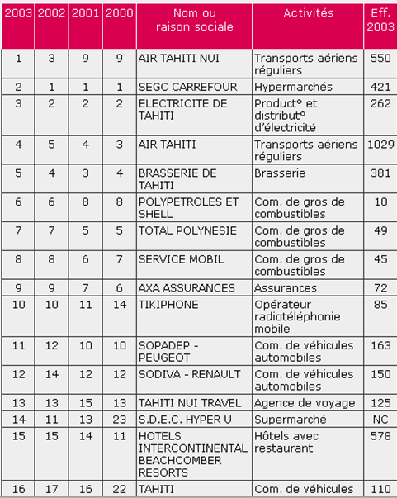

Construire le diagramme de classe